2018
RDK
Методический отдел
21.03.2018
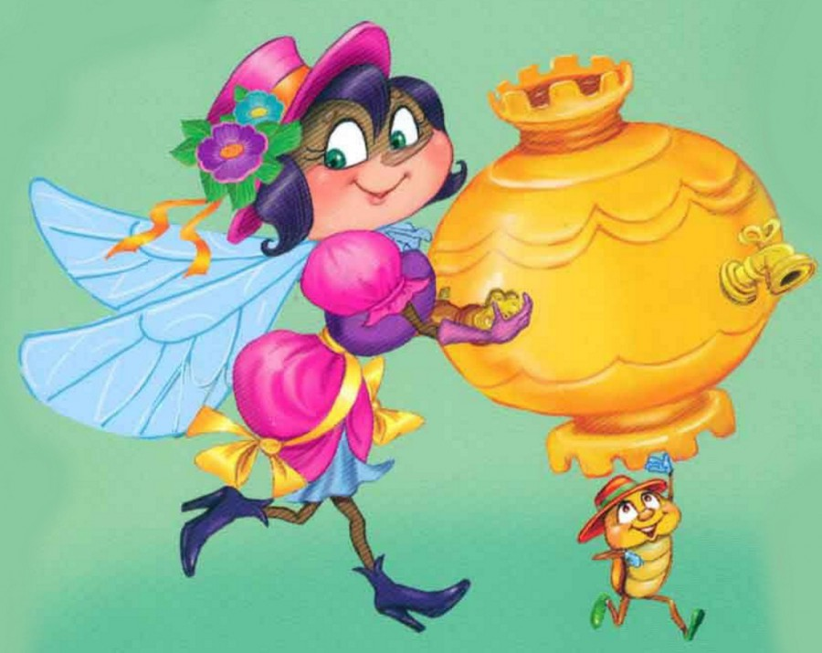
Мини-мюзикл по мотивам сказки «Муха-Цокотуха».

Все будет хорошо!

Мини-мюзикл по мотивам сказки «Муха-Цокотуха».
Сказочник. Муха, Муха-Цокотуха —
Позолоченное брюхо.
Муха по полю пошла,
Муха денежку нашла.
Пошла Муха на базар
И купила самовар.
Ведь у Мухи-то сегодня — день
рождения!

Выходит Муха с расписным самоваром в руках.

Муха (поет на мотив песни «Стою на полустаночке»). Стою я на базарчике
С красивым самоварчиком,
А мимо покупатели снуют:
Жуки и тараканчики
Как истинные мальчики
Своим подружкам что-нибудь берут.

Я — Муха одинокая,
Хотя и черноокая,
И так и эдак вовсе не плоха!
Но, несмотря на грацию
И специализацию,
Пока что не имею жениха.
Сказочник (Мухе). Ну, коль ты незанятая,
Даром время не теряя,
Тараканов приглашай
На черный иль зеленый чай!
Муха. Приходите, тараканы!
Я вас чаем угощу! (Ставит самовар на столик.)

Выходят Тараканы-купцы — в сапогах, полосатых штанах, рубахах навыпуск, жилетах и фуражках.

Сказочник. Тараканы прибегали,
Все стаканы выпивали!
Тараканы (поют на мотив песни «Я играю на гармошке», окая). Мы пришли не напрасно,
Это каждому ясно —
Муха нас на чаек позвала.
Самовар так сверкает,
Красотой ослепляет,
Вот какие интересные дела.
Припев. Мы за чаем
Не скучаем,
Выпьем раз, потом иш-шо!
И с вареньем,
И с печеньем —
Шибко хорошо!
Сказочник. Заявились вдруг Букашки,
Выпивали по три чашки!

Выходят Букашки — темный низ, белый верх, с разноцветными бантами на шее или жабо.

Букашки (поют на мотив песни «Хорошие девчата»). Хорошие подруги, веселые Букашки
Пришли на праздник к Мухе, принесли
подарок ей.
И чай душистый сладкий мы выпьем по
три чашки —
Наша Муха умеет встречать
своих гостей.
А на столе, смотрите, чего там только
нету:
Селедочка под шубой, оливье, бекон,
икра,
Любимый тульский пряник, баранки
и конфеты.
Мы Муху поздравляем! Ура! Ура! Ура!
Сказочник. Приходила к Мухе бабушка Пчела,
Мухе-Цокотухе меду принесла.

Выходит Пчела в фартучке, платочке, с корзиночкой.

Пчела (поет на мотив песни «Вот кто-то с горочки»). Ох, еле с горочки спустилась.
На праздник к Мухе я иду.
Сегодня я принарядилась,
Ведь день рожденья — раз в году.

Несу в подарок банку меда.
Такой густой! Такая сласть!
Раз он полезен для народа,
То он и Мухе будет в масть.
Сказочник. Приходили к Мухе Блошки,
Приносили ей сапожки.

Появляются Блошки-модницы с коробкой.

Блошки (поют на мотив песни «Сапожки русские»). В старину, бывало, девушки
Не ходили в сапогах,
Парни, дети, бабки, дедушки —
Все ходили в лапотках.

Припев. Времена настали благородные,
Несем сапожки ей такие модные:
Носочек остренький, фасон, каблук
и цвет —
Не стыдно Мухе будет выйти в свет.

Пока Блошки поют, Муха примеряет сапожки и остается в них.
Появляется Паук, одетый под Фредди Крюгера — полосатый свитер, шляпа.

Паук (поет на мотив песни Короля «Ах ты, бедная моя трубадурочка»). Ах ты, милая моя Муха-дурочка!
Я смотрю, ниче прикид и фигурочка!
Ну иди сюда скорее, не трусь!
Муха. Ой, боюсь, боюсь, боюсь!
Паук. Че, в натуре, ты какая-то нервная?
Засиделась, Муха, в девках, наверное.
Ну, иди сюда скорее, не трусь!
Муха. Ой, боюсь, боюсь, боюсь!
Сказочник. Гляньте, гляньте! Этот гость Паучок
Нашу Муху в уголок поволок!
Муха. Ой вы, гости дорогие, помогите!
Паука-злодея погубите!
И кормила я вас, и поила я вас,
Не покиньте меня в мой
последний час!

Тараканы, Букашки прячутся. Паук и Муха танцуют танго.

Сказочник (выглядывая из укрытия). Вдруг откуда-то летит
Маленький Комарик,
И в руке его горит
Маленький фонарик.
Комарик (поет на мотив песни «По секрету всему свету»).
Всем, всем, всем и каждому скажу:
Я, я, я давно с дзюдо дружу!
А, а, а еще я тренируюсь —
Ладонью кирпичи крошу.

Припев. Я — Комарик-герой,
Я за Муху горой,
Прилечу без промедленья,
Ты мне только дверь открой!
Я такой!

Во время песни Комара Паук на цыпочках удаляется,
Муха подходит к Комару.

Сказочник. Тут Букашки и козявки
Выползали из-под лавки.
Все. Слава, слава Комару-победителю!
(Поют на мотив песни «Каким ты был».) Каким ты был, таким остался —
Комар лесной, Комар лихой.
Блошки и Букашки. Как х
Хорошо, что ты сюда примчался
И спас нарушенный покой.Какая стать! Какие плечи!
Ты как Сталлоне, как Сильвестр.
Тараканы. А мы-то что! Похвастаться нам нечем…
Пропали б сразу, вот те крест!
Муха. Меня ты спас из рук злодея,
Тебе спасибо говорю.
И если вдруг невесты не имеешь,
То я тебе себя дарю! (Прыгает на руки Комару.)
Все. Комар-то наш — сильней медведя!
Веди же Муху под венец!
Ну а у нас «финита ля комедия»!
Мерси боку! Счастливейший конец!

